作 家 推 荐
书写罗马帝国史诗的作家——
斯蒂芬·塞勒（Steven Saylor）

作者简介：

斯蒂芬·塞勒（Steven Saylor），美国历史小说家，生于1953年，毕业于奥斯汀德克萨斯大学，主修历史及古典文学。他的罗马系列历史小说风靡全球，创造了古典世界的名探戈迪亚努斯的形象。他作为罗马政治和社会生活专家，还在电视台历史频道主讲。目前，他与家人定居于加利福尼亚州伯克利和德克萨斯州奥斯汀。

主要作品：

罗马系列历史小说：
《帝都碧血》（Roman Blood），1991
《复仇女神的武器》（Arms Of Nemesis），1992
《卡提林之谜》（Catilina's Riddle），1993
《博浪挥锥为爱神》（The Venus Throw），1995
《亚平宁大道谋杀案》（A Murder On The Appian Way），1996
《灶神贞女庙》（The House Of The Vestals，1997
《乾坤一掷》（Rubicon），1999
《马赛末日记》（Last Seen In Massilia），2000
《最后的扭曲》（A Twist at the End），2000
《纪念死者》（Honour the Dead），2000
《卜以决疑，不疑何卜？》（Mist Of Prophecies），2002
《你见过黎明吗？》（Have You Seen Dawn？），2003
《凯撒的裁决》（The Judgment Of Caesar），2004
《角斗士只死一回》（A Gladiator Dies Only Once），2005
《罗马》（Roma），2007
《凯撒的凯旋》（The Triumph of Caesar），2008

爱情小说：
《全螺栓》（All-Stud），1979
《帝国的奴隶》（Slaves of the Empire），1985
《肉体的寓言》（The Flesh Fables），1990
《野兽的重负》（Beast of Burden），1993
《暴露》（Exposed），1993
《大人物》（Big Shots），1993
《世代相传》（In the Blood），1995
《双打螺栓：摔跤的故事》（Tag Team Studs: Wrestling Tales），1997
《约克·斯托德斯》（Jock Studs），1998

媒体评价:

对《罗马》（Rome）的评价：

“大尺度上演的淫贪之欲、政争权谋、阶级冲突。”
----《里士满时报讯》（Richmond Times Dispatch）

“斯蒂芬·塞勒（STEVEN SAYLOR）已深入罗马历史的堂奥。”
----《泰晤士报文学副刊》（Times Literary Supplemant）

“灶神贞女、奴隶、平民会议、贵族、元老、军人……济济一堂。人物与感情都建立在坚实的历史基础上。无论在哪一场景，小说一直忠于史实、不以文饰，只是润色使之形象鲜明、富于人情、回归生活。”----《休斯敦纪事报》（Houston Chronicle）

对《博浪挥锥为爱神》（The Venus Throw）的评论：

“想象力丰富……讲述了建立贤明自治政府的尝试是如何失败的。”
----《旧金山纪事报》（San Francisco Chronicle）

对《帝都碧血》（Roman Blood）的评论：

“引人入胜……构成优质侦探小说的一切成分，无不具备。古罗马社会生活的场景杂陈其间。力荐。”----《书目》（Booklist）

对《凯撒的裁决》（The Judgment Of Caesar）的评论：

“斯蒂芬·塞勒（STEVEN SAYLOR）比同时代的任何作家更有说服力地唤醒了古典世界的音容笑貌。”----《星期日泰晤士报》（The Sunday Times）

单本作品

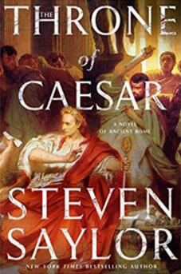
中文书名：《凯撒的宝座》
英文书名：THE THRONE OF CAESAR
作 者：Steven Saylor
出 版 社：St. Martin
代理公司：ANA/Connie
页 数：400页
出版时间：2018年2月
代理地区：中国大陆、台湾
审读资料：电子稿
类 型：历史小说
版权已授：英国、葡萄牙、西班牙、匈牙利和捷克。

内容简介：

备受赞誉的推理作家史蒂文·塞勒（Steven Saylor）透过《凯撒的宝座》（The Throne of Caesar）再现了历史上最著名的谋杀案：公元前44年的罗马，三月十五日即将到来。

尤里乌斯·凯撒（Julius Caesar）被推举为终身独裁官。他宽恕了剩余的敌人，犒赏了朋友们，准备带着军队征战帕提亚帝国。

历经几十年涉及权贵的犯罪和谋杀的调查，发现者戈迪亚努斯终于决定退休。然而，三月十日的清晨，他先被传唤去见西塞罗（Cicero），接着是凯撒本人。二人提出了相同的要求——密切留意消息，四处探听是否有威胁凯撒性命的阴谋。凯撒还有另外一件要事同他讨论。戈迪亚努斯的养子梅托（Meto）是凯撒最亲密的心腹之一。为了赏赐梅托，凯撒打算在三月十五日的会议中册封其父戈迪亚努斯为元老院议员。

距离会议剩下四天，戈迪亚努斯必须履行完自己的旧职，调查危及尤里乌斯·凯撒的阴谋。三月十五日即将到来……

作者简介：

斯蒂芬·塞勒（Steven Saylor）：著有备受赞誉的历史推理Roma Sub Rosa系列小说，塑造了发现者戈迪亚努斯的形象，其中包括《帝都碧血》（Roman Blood）及国际畅销历史小说《帝国》（Empire）和《罗马》（Roma）。他作为罗马政治和社会生活专家，还在电视台历史频道主讲，与家人定居于加利福尼亚州伯克利和德克萨斯州奥斯汀。

媒体评价：

“塞勒对古罗马的描绘引人入胜。”----《书目杂志》（Booklist）

“斯蒂芬·塞勒（Steven Saylor）利用读者们对历史的了解营造了一种悬疑氛围。”
----《科克斯书评》（Kirkus Reviews）

“25年来，斯蒂芬·塞勒透过名探发现者戈迪亚努斯创作了最具可读性、史料最详实的古世界小说，为读者们提供了一个审视历史事件的全新视角。”
----《星期日泰晤士报》（The Sunday Times）（伦敦）

“塞勒是一位令人叹服的作者，具有重塑历史的惊人天赋……帝国统治的前半个世纪，戈迪亚努斯的罗马是个摇摇欲坠的民主国家；意识形态是个禁忌的词汇；政客们为赤裸裸的权利而斗争；政治辩论沦为浮华的场面；民主宪政依然步履蹒跚。塞勒令我们身临其境地体会了戈迪亚努斯的罗马。”
----《SPQR：罗马史》（SPQR）作者，玛丽·比尔德（Mary Beard）（《泰晤士报文学增刊》）

“惊奇！以全新的视角审视了尤里乌斯·凯撒（Julius Caesar）遇刺事件。塞勒精彩的文字将令你身临其境。”----《青年尼禄的自白》（The Confessions of Young Nero）作者，
玛格丽特·乔治（Margaret George）

“《凯撒的宝座》（The Throne of Caesar）生动地刻画了三月十五日的罗马。斯蒂芬·塞勒基于真实事件，创作了一部引人入胜的推理作品。”
----康奈尔大学教授、《凯撒之死：史上最著名的暗杀事件》（The Death of Caesar: the Story of History’s Most Famous Assassination）作者，拜里·斯特劳斯（Barry Strauss）

“《凯撒的宝座》（The Throne of Caesar）是该推理系列中最重要的一部。一如既往，发现者戈迪亚努斯被证明是富于同情心的罗马历史观察者。”
----《纽约时报》（New York Times）畅销书《战士》（Warriors）编辑，
加德纳·多佐伊斯（Gardner Dozois）

“斯蒂芬·塞勒的《凯撒的宝座》（The Throne of Caesar）凭借丰富的细节，真实地展现了古罗马。如果任何人想了解共和末叶的罗马，没有比这本书更适合的作品了。这部历史小说融合了传奇色彩和已知的事实，没有谁能比塞勒更能捕捉罗马的生活了。”
----斯坦福大学博士，《汉尼巴尔》（Hannibal）作者，帕特里克·亨特（Patrick Hunt）

《罗马帝国》系列
ROMA Series
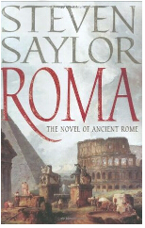

中文书名：《罗马》
英文书名：ROME

作 者：Steven Saylor
出 版 社：St. Martin
代理公司：ANA/Connie
页 数：576页
出版时间：2007年3月
代理地区：中国大陆、台湾
审读资料：电子稿
类 型：历史小说
版权已授：英国（Constable & Robinson）、荷兰（De Boekerij）、挪威（Forlaget Press）、瑞典（Wahlstrom & Widstrand）、波兰（Rebis）、西班牙（La Esfera de los Libros）、葡萄牙（Bertrand）、巴西（Record）、匈牙利（Agave）、罗马尼亚（Allfa）、俄罗斯（Exmo）、韩国（ChungRim）、印度尼西亚（OnRead）

内容简介：

这是一段有关罗马这个城市及其人民的史诗传奇，跨越了一千年的岁月，记录了两个家庭几代人的命运变幻……

本书讲述的故事引人入胜，编织了历史、传说和新的考古发现，广受赞誉的小说家史蒂芬·塞勒赋予了这座城市几千年的历史以新生，从不幸的双胞胎罗穆卢斯和雷穆斯创建这座城市开始，到罗马城惊人的发展，乃至最终成为历史上最强大的帝国都城。《罗马》讲述了英雄叛徒科里奥兰纳斯的悲剧，高卢人夺得这个城市，汉尼拔的入侵，贵族与贫民之间激烈的政治斗争和罗马共和国最终的灭亡，刺杀尤利乌斯·凯撒。

罗马的第一家族波提提斯和皮纳留斯宗族有时扮演了非常关键的角色，两个宗族的后裔们见证了这段历史：一个是罗穆卢斯的密友。一个生来便是奴隶，诱惑一位修女打破自己的誓言。一个变成了凶残的杀手。一个成为了尤利乌斯·凯撒的继承人。连通了世代，彷佛这座古老城市本身一样的神秘护身符。

《罗马》是一段全景式历史传奇，无论从哪种意义来讲都是史诗性的作品，也是塞勒迄今为止最杰出的作品。

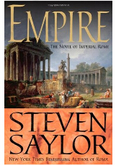

中文书名：《帝国》
英文书名：EMPIRE

作 者：Steven Saylor
出 版 社：St. Martin
代理公司：ANA/Connie
页 数：608页
出版时间：2010年9月
代理地区：中国大陆、台湾
审读资料：电子稿
类 型：历史小说

本书是《罗马》（Roma）的续集，《罗马》（Roma）精装本已销售60,000册，平装本已销售40,000册。

内容简介：

奥古斯都改制称尊，罗马帝国威加四海。路修斯·皮纳里乌斯出身元老旧家，还是尤利乌斯·凯撒的远房侄孙，广有田宅，然而总是缺乏现金。他与新贵提图斯·阿西利乌斯一家结为秦晋之好，老提图斯虽然好攀贵戚，却改不了嫌贫爱富的本能，幸好女儿阿西拉对小路修斯仍然一片赤诚。小路修斯跟皇侄克劳迪乌斯同年出生，同时钦点为占卜官，步入仕途，私交甚笃。此君因为口吃不善表达，在宗室中颇受轻视，有白痴之号。只有小路修斯知道他博极群书、大有隐德。老路修斯老于世故，不愿儿子与宗室走得太近。不料人算不如天算，奥古斯都驾崩，新君提比略阴柔险诈、卡利古拉狂悖嗜杀，人心思安，禁卫军与元老院惩于前失，选忠厚长者克劳迪乌斯登极。皮纳里乌斯一家得以长保富贵，颇得力于这一段交情。

克劳迪乌斯显然是学者型的人物，他遗留的文件无不文采飞扬、分析入微，却既不喜欢社交也不喜欢女色。皇后美萨林娜①到处寻欢作乐，他也置若罔闻。路修斯和阿西拉的儿子小提图斯正当妙年，也加入了皇后情人的行列。美萨林娜死后，新皇后阿格里皮娜同样不安于室，谋害了皇帝和他的幼子不列颠尼乌斯，将尼禄推上皇位。当尼禄火烧罗马、诬害基督徒为纵火犯时，小提图斯已经成家立业，进入元老院。他的孪生兄弟凯奥索皈依了新兴的基督教，使皮纳里乌斯一家都蒙受嫌疑。大难临头，小提图斯断然出卖了凯奥索，得以保全身家。西班牙节度使加尔巴兴师讨伐尼禄，小提图斯为尼禄占卜，大凶。他劝告尼禄弃城而逃，自己也从驾出亡。当元老院的死刑判决和追兵相继而至时，他也将匕首刺入自己的胸膛，倒在尼禄尚未冷却的尸体上。

小提图斯的儿子路修斯见证了四帝之战、耶路撒冷的陷落，韦伯芗的贪婪、提图斯的喘息时期、图密善的猜忍。他与灶神贞女科狄妮亚相爱，诱使她打破守贞的誓言。事泄，图密善下令将科狄妮亚投入地洞活埋。路修斯伤心欲绝，从此厌弃红尘，以探索占星术的秘密为寄托，拜智者蒂亚那的阿波罗尼乌斯②为师，从暴君的斗兽场前死里逃生，终于等到了独夫授首、安敦尼五贤帝当国的黄金时代。图拉真将法律人道化的政策，使路修斯得以让失散多年、沦落奴籍的私生子马库斯继承皮纳里乌斯一族的宗祠。路修斯死于罗马如日中天的盛世，留下马库斯向哈德良皇帝新封为神的安提乌斯③欢呼。

①克劳迪乌斯皇帝（继卡利古拉、传尼禄）的皇后。
②一世纪卡帕多西亚（小亚细亚）的希腊哲人、数字神秘主义者、炼金术士。
③哈德良宠爱的俊男（同性恋？），立为共治皇帝，先哈德良而卒，哈德良悲痛之余，勉强元老院封其为神。

附：与本书有关的罗马诸帝世系与皮纳里乌斯世系（注意与祖辈重名者、与皇帝重名者甚多）
- 尤利乌斯-克劳迪乌斯朝
1奥古斯都，改制称尊。路修斯·皮纳里乌斯（一代）为子订婚。路修斯·皮纳里乌斯（二代）与皇侄克劳迪乌斯钦点为占卜官。
2提比略，奥古斯都养子、女婿。
3卡利古拉，奥古斯都孙女阿格里皮娜之子。名言：愿天下共一颈，便于手刃。
4克劳迪乌斯，如前述。
5尼禄，克劳迪乌斯养子、克劳迪乌斯皇后阿格里皮娜之子。提图斯·皮纳里乌斯（三代）从死。
四帝之战：加尔巴、奥托、维塞利乌斯、韦伯芗，参见塔西妥《历史》、《编年史》。
- 弗拉维朝
1韦伯芗，东方节度使，围攻耶路撒冷中，闻内战起，回师。名言：钱不臭。
2提图斯，韦伯芗之子，攻陷耶路撒冷。
3图密善，提图斯之弟。路修斯·皮纳里乌斯（四代）死里逃生。
- 安敦尼朝（五贤帝）
1涅尔瓦，元老院选举本院长者。
2图拉真，日耳曼节度使，涅尔瓦养子。谚云：“善良如图拉真”。马库斯·皮纳里乌斯（五代）复籍。
3哈德良，图拉真养子。
4安敦尼，哈德良养子。
5马可·奥里略，哈德良立为太孙，《沉思录》作者

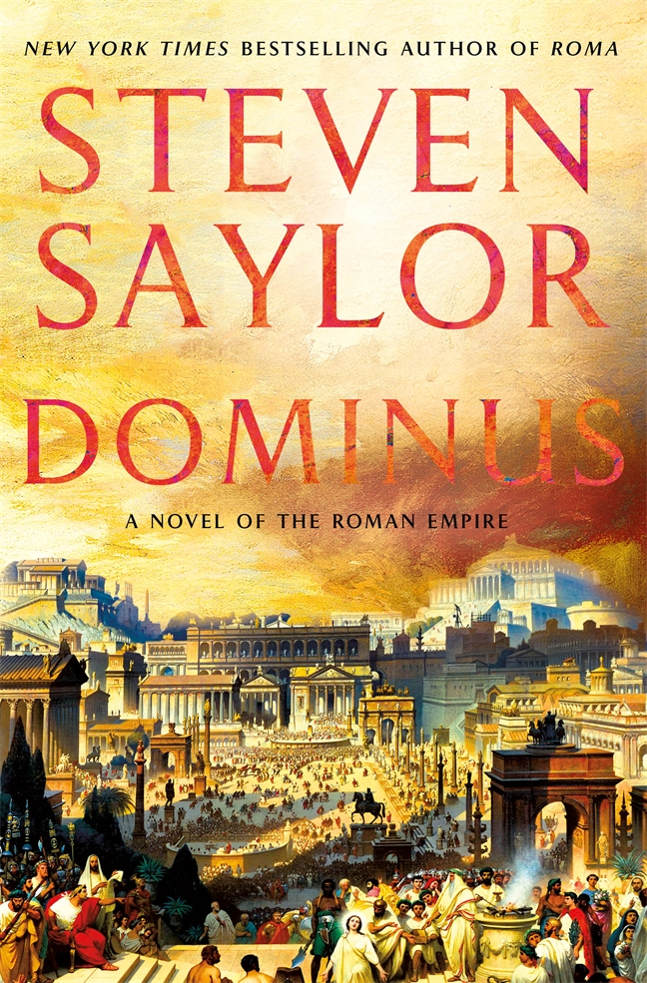
中文书名：《上帝》
英文书名：DOMINUS
作 者：Steven Saylor
出 版 社：St. Martin
代理公司：ANA/Connie
页 数：496页
出版时间：2021年6月
代理地区：中国大陆、台湾
审读资料：电子稿
类 型：历史小说

内容简介：

继他的国际畅销书《罗马与帝国》之后，史蒂文·塞勒的《上帝》继续讲述历史上最伟大、最传奇的帝国的传奇故事，这座永恒之城位于整个帝国的中心。

公元165年：罗马帝国达到了顶峰。普遍的和平——罗马治下的和平——从不列颠尼亚到埃及，从高卢到希腊。马可·奥勒留既是一位皇帝，也是一位哲学家，他见证了罗马城的黄金时代。古代的皮纳瑞斯家族和他们的工匠作坊用镀金雕像和高耸的大理石纪念碑装饰着这个世界上最富有、最伟大的城市。艺术和理性蓬勃发展。但是历史并没有停滞不前。

未来的岁月带来了战争、瘟疫、火灾和饥荒。历史上最好的皇帝被一些最坏的皇帝所继承。野蛮人源源不断地涌入，最终出现在罗马门前。军方夺取权力，并将王位卖给出价最高的人。混乱席卷了整个帝国。历经这一切，皮纳留斯家族得以存活，这在很大程度上要归功于魅惑的保护力量。魅惑是一种比罗马本身还要古老的护身符，是代代相传的神秘传家宝。

但更大的剧变还在后头。在社会的边缘，麻烦的邪教分子传播危险和煽动性的思想。他们坚持认为世界上每个人都应该只崇拜一个神，那就是他们的神。他们称自己为基督徒。有些皇帝以宽容的态度对待基督徒，有些则以血腥的迫害对待基督徒。然后一个皇帝做了不可思议的事。他自己也成了基督徒。他叫康斯坦丁，他发起的革命将永远改变世界。塞勒的这部史诗跨越16年，七代人，充满了古罗马最生动的人物，将人类历史上最动荡、最重要的篇章生动地呈现在读者面前，至今仍在回荡。

媒体评价：

“引人入胜。”——Parade

“罗马衰落的故事以史诗般的、插叙式的方式讲述……开始的时候节奏比较悠闲，虽然罗马仍处于鼎盛时期，但随着皇帝的来来往往伴随着越来越快的速度和流血，以及军事和暴民统治决定着帝国的命运，节奏加快了……历史传奇的粉丝们会津津乐道。”
——Booklist

《古代世界》系列
ANCIENT WORLD Series

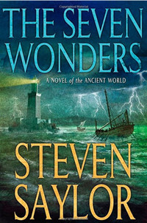
中文书名：《七大奇迹》
英文书名：THE SEVEN WONDERS
作 者：Steven Saylor
出 版 社：St. Martin
代理公司：ANA/Connie
页 数：336页
出版时间：2012年6月
代理地区：中国大陆、台湾
审读资料：电子稿
类 型：历史小说

内容简介：

斯蒂芬·塞勒的罗马系列历史小说风靡全球，创造了古典世界的名探戈迪亚努斯的形象。作为该系列的第十三部作品，《七大奇迹》将读者带回到戈迪亚努斯的年轻时代。

公元前92年，戈迪亚努斯十八岁，正准备踏上人生的冒险之旅——探险世界七大奇迹。那时的戈迪亚努斯还没有赢得“发现者”的称号，不过当他身临世界奇迹，这个大眼睛的罗马年轻人都将面临考验。他必须运用自己的智慧和能力解决谜案。

戈迪亚努斯的导师、世界上最伟大的诗人之一的安提帕特是戈迪亚努斯旅程的伴侣。不过在这部小说里，安提帕特不仅仅是一名善于吟诗的诗人，他多方面的才干在小说中可见一斑。出发前，诗人制造了自己死亡的迹象，然后用另一个虚假的身份踏上旅途。彼时的罗马帝国暗流汹涌，政治剧变一触即发，势将撼动整个罗马帝国的统治。

师徒二人来一路来到了传说中的希腊旧城、小亚细亚，然后又一路前往巴比伦和埃及。他们参加了古代的奥林匹克盛会、见证了异国情调的节日，亲眼目睹了人类创造的雄伟壮丽的建筑。

不过一路上除了优美的风景、壮丽的古代奇迹，迎接他们的还有杀戮、巫术、鬼神。戈迪亚努斯的七大奇迹之旅伴随着破解罪案的任务。

除了七大奇迹之外，世界上最大的神秘奇迹非爱情莫属。戈迪亚努斯的旅程结束的时候，第八大奇迹正在亚历山大城等待着他去发掘——她的名字叫贝塞斯达。

媒体评价：

“这部名探戈迪亚努斯的前传讲述了他侦探生涯的开端。塞勒给历史赋予了生命，特别是将历史事件幻化为生动的场景。”----《出版人周刊》（Publishers Weekly）

“戈迪亚努斯虽然是一个虚构的人物，但是塞勒将其罗马式生活描绘得栩栩如生，《罗马》系列的读者粉丝们会大感满足；对历史小说情有独钟的读者会豪不吝啬地赞美塞勒高超的写作手法，他将历史的真实事件、场景与虚构的想象结合的完美无瑕。”----EDGE Boston

“塞勒对古代历史的了如指掌让他的每一部作品都精彩绝伦。《七大奇迹》展现了一个生动的罗马社会、呈现了一段特殊的历史时期。作品每一个章节即为独立的一个篇章，整体的情节关联又让这些独立的故事成为一个不可划分的综合体。无论是罗马系列的新旧读者都会认为这部作品绝对技艺精湛、引人入胜。”----历史小说协会

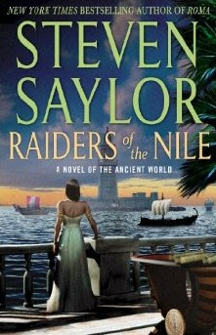
中文书名：《尼罗河上的入侵者》
英文书名：RAIDERS OF THE NILE (Novels of Ancient Rome)
作 者：Steven Saylor
出 版 社：St. Martin
代理公司：ANA/Connie
页 数：352页
出版时间：2014年2月
代理地区：中国大陆、台湾
审读资料：电子稿
类 型：历史小说
- 畅销书“古罗马系列”（罗马人的罗马）之一
- 该系列已被翻译成十种语言！
- 《世界七大奇迹》（SEVEN WONDERS）；《尼罗河上的入侵者》(RAIDERS OF THE NILE前传）不仅获得《出版人周刊》（Publishers Weekly）与《图书榜单》（Booklist）的星级好评，更在《今日美国》（USA Today）上掀起了热评狂潮。

内容简介：

公元前88年，从罗马到希腊再到埃及本国，大部分文明不是战火弥漫，就是处在临战边缘。

在亚历山大港，土生土长的罗马人戈尔迪安刚接手父亲的生意，正在解决当下遇到的问题，寻找给工人支付工钱的物品。通常，他总是和奴隶毕士大待一起打发时间，等待世界恢复太平。然而，在他22岁生日那天，一伙强盗将毕士大和一个有钱人的情妇弄混，误把她给绑架了。戈尔迪安的生活一下变得紧张起来，再没有时间让他虚度了。假如绑匪发现自己绑错了人，他们肯定会马上要了毕士大的性命。因此，如果他想去救毕士大，必须在那之前搞定一切。在他心里，毕士大远比他想象的要重要许多。凭借从父亲那里学来的种种本领，戈尔迪安找到了绑匪的下落。他答应绑匪，只要肯放毕士大自由，他会给他们想要的赎金。

另一边，亚历山大港的街道逐渐喧闹起来，王国托勒密的兄弟将要入侵这里的谣言开始在市民中间流传。戈尔迪安这才发现周围的情况早已变得险峻不已。敌人早已对亚历山大大帝的金棺虎视眈眈。

媒体评价：

“当代历史小说大师。”----《今日美国》（USA Today）

“塞勒比同时代的任何一位作者都更善于呈现那个早已逝去的上古世界。”
----《星期日泰晤士报》（Sunday Times）

谢谢您的阅读！
请将回馈信息发至：萧涵糠(Connie Xiao)
安德鲁﹒纳伯格联合国际有限公司北京代表处
北京市海淀区中关村大街甲59号中国人民大学文化大厦1705室, 邮编：100872
电话：010-82449325
传真：010-82504200
Email: Connie@nurnberg.com.cn
网址：www.nurnberg.com.cn
微博：http://weibo.com/nurnberg
豆瓣小站：http://site.douban.com/110577/
微信订阅号：ANABJ2002


